За совершение правонарушения в крупном или особо крупном размере законодателем установлена более строгая ответственность вплоть до 100 кратной суммы денежных средств, стоимости ценных бумаг, иного имущества, услуг имущественного характера, иных имущественных прав, но не менее 100 млн. рублей с конфискацией денег, ценных бумаг, иного имущества или стоимости услуг имущественного характера, иных имущественных прав.    Федеральным законом от 03.08.2018 N 298-ФЗ "О внесении изменений в Кодекс Российской Федерации об административных правонарушениях", вступившим в силу 14.08.2018, статья 19.28 КоАП РФ дополнена примечанием 5, 6 направленным, в первую очередь, на профилактику и выявление коррупционных правонарушений и преступлений.  Статья 19.28 КоАП РФ  Незаконное вознаграждение  от имени юридического лица  Для юридических лиц предусмотрено наказание в виде административного штрафа за незаконные:  - передачу;  - предложение;  - обещание.  От имени или в интересах юридического лица должностному лицу, лицу, выполняющему управленческие функции в коммерческой или иной организации, иностранному должностному лицу либо должностному лицу  публичной международной организации:  • денег, ценных бумаг, иного имущества;  •оказание ему услуг имущественного характера;  • предоставление имущественных прав.  часть 1 статьи 19.28 КоАП РФ  н а к а з а н и е:  - административный штраф в размере до трехкратной суммы денежных средств, но не менее одного миллиона рублей с конфискацией денег, ценных бумаг, иного имущества. |  |   Телефон доверия прокуратуры Оренбургской области 8 (3532) 77-16-78  Телефон доверия УМВД России  по Оренбургской области 8 (3532) 79-10-00  Телефон прокуратуры Красногвардейского района Оренбургской области 8 (35345)30510  В КРУПНОМ РАЗМЕРЕ  (сумма денег, стоимость ценных бумаг, иного имущества, услуг имущественного характера, имущественных прав превышает один миллион рублей).  часть 2 статьи 19.28 КоАП РФ  н а к а з а н и е:  - административный штраф в размере до тридцатикратного размера суммы денежных средств, стоимости ценных бумаг, иного имущества, но не менее двадцати миллионов рублей с конфискацией денег, ценных бумаг, иного имущества.  В ОСОБО КРУПНОМ РАЗМЕРЕ  (сумма денег, стоимость ценных бумаг, иного имущества, услуг имущественного характера,  имущественных прав превышает двадцать миллионов рублей).  часть 3 статьи 19.28 КоАП РФ  н а к а з а н и е:  - административный штраф в размере до стократной суммы денежных средств, стоимости ценных бумаг, иного имущества, но не менее ста  миллионов рублей с конфискацией денег, ценных бумаг, иного имущества. |  |   Прокуратура  Российской Федерации  Прокуратура Красногвардейского района Оренбургской области  Административная ответственность  юридических лиц за  незаконное вознаграждение  (ст.19.28 КоАП РФ)  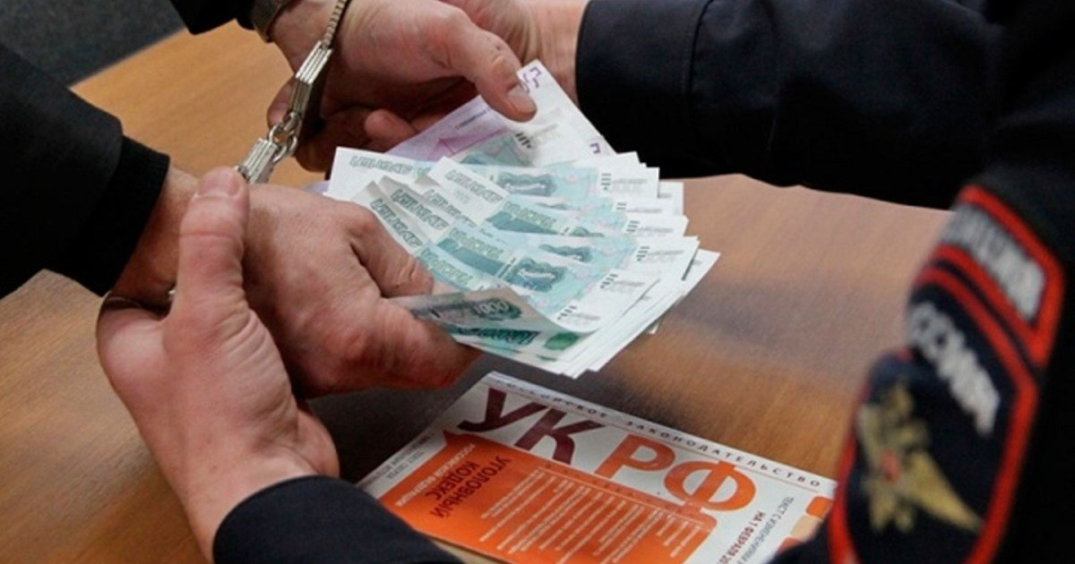  с. Плешаново 2020 г.  Возбуждение дел об административных правонарушениях, предусмотренных  статьей 19.28 КоАП РФ, является исключительной компетенцией  В Н И М А Н И Е!  в а ж н а я и н ф о р м а ц и я  Юридическое лицо освобождается от административной ответственности за административное правонарушение, предусмотренное статьей 19.28 КоАП РФ, если оно способствовало выявлению данного правонарушения, проведению административного расследования и (или) выявлению, раскрытию и расследованию преступления, связанного с данным правонарушением, либо в отношении этого юридического лица имело место вымогательство.  В соответствии с частью 2 статьи 14 Федерального закона «О противодействии коррупции» применение за коррупционное правонарушение мер ответственности к юридическому лицу не освобождает от ответственности за данное коррупционное правонарушение виновное физическое лицо, равно как и привлечение к уголовной или иной ответственности за коррупционное правонарушение физического лица не освобождает от ответственности за данное коррупционное правонарушение юридическое лицо.

